**Yabi Yabi亚文化文创作品平台项目**

**1 项目总览**

**1.1 项目选题**

我们小组致力于研发一款亚文化文创作品交易交流平台——Yabi Yabi

**1.2 组员信息**

|  |  |
| --- | --- |
| **姓名** | **学号** |
| **郁博文** | **201250070** |
| **邢佳勇** | **201250071** |
| **陈子凡** | **201250072** |
| **郑启睿** | **201250229** |

**1.3 度量数量**

本文档共包含了个36要点与13条关联关系。平均要点数量约为4个。

要点的联系详见第四部分，由于多个要点之间互相都会有联系，故写到一起来增强联系的直观性。每个联系之前有要点位置的标注，例如，1.1.a代表第四部分要点介绍中的关节业务的第一点的a点

**2 项目简介**

Yabi Yabi是一个亚文化文创作品交易交流平台，主要面向亚文化创作产品创作者和订阅者两个群体。

亚文化主要指的是一种局部文化现象。一个亚文化社区的爱好者群体可能不会庞大，但是目前的社会中存在大量的亚文化社区，同时亚文化社区的规模也决定了其爱好者在寻找符合个人胃口的文创产品时势必不会轻松（主流文化有大量专门的文化工作者为其提供持续庞大的产出）。因此满足这些消费者的需求让我们看到了巨大的商机。我们想创建一个亚文化文创作品平台软件来满足市场的需求。同时就如同腾讯的微信小程序生态一样，我们也想成为国内亚文化社区的生态维护者和引导者。

国内目前的内容生产环境比较复杂，有很多平台进行流量和现金补贴，主要目的是为了吸引大量的创作者入驻，许多创作者的收入都来源于B端，而不是C端粉丝。但是随着流量平台的竞争格局变化，补贴只是阶段性的状态，最终还是需要由内容消费者来为内容付费。所以我们比较看好消费者自主选择中意的作品，并为创作者提供资金支持的C端模式。但同时我们也需要新的方法吸引创作者入驻，留住创作者，使得平台能够时刻保持丰富的内容产出。

基于上述环境分析，我们的平台希望给目前还不太知名、经验不够丰富的亚文化创作者更多的发展和获利的机会，用少量的高质量高粘性的粉丝，养活一群自力更生的亚文化相关创作者。早期平台会邀请圈内的大牛大咖入驻引流，带动圈内相关爱好者踏入平台。同时为了保证用户的高质量，拉拢圈内的深度爱好者，采取邀请码制度注册，以同好口口相传的方式逐步扩大平台影响力。对于新人创作者，通过推荐算法和搜索算法的优化、创作者激励计划等方式进行一定的新手保护。在平台内，创作者可以通过多种渠道获利，比如“真爱发电”、作品售卖、作品定制、商业带单等，以一种称为“亚币”的平台流通货币统一支撑交易系统，创作者可以提现绝大部分的亚币。另一方面，群体用户可以通过我们平台，给喜爱的创作者发电、了解更多的亚文化、交识圈内同好、购买心仪的亚文化创作作品、获取定制作品等，共同维护创造一个良好的亚文化交流交易平台。

**3 竞品分析**

竞品一：爱发电

缺陷：

1.爱发电平台无法根据作品tag进行分类和检索，同时推荐算法不佳，首页收到推荐内容不合个人兴趣。

2.爱发电平台创作内容良莠不齐，缺少合适的评审淘汰机制

3.爱发电平台对创作者约束不够，时常出现使用者花钱支持但是创作者“鸽了”的情况

4.爱发电平台对新人创作者不友好，缺少对新人的扶植和推荐

竞品二：BiliBili

缺陷：

1. B站的创作形式主要是视频，创作形式较为单一

2. B站对创作者（UP主）的提成过高

3. 由于近年来平台注册放开，B站的用户群体下沉，社区氛围每况日下

4. B站不支持对于单个文创作品的直接交易，对消费者和创作者带来了不便

**我们的创意**

1. 平台成立初期，使用邀请制注册，保证用户群体质量，同时定期发放邀请码，保证用户群体数量。
2. 开发智能推荐算法，根据群体用户对特定tag的喜好和创作者创作水平来进行智能推广，以更为优质、更为合理的推荐算法吸引作者入驻。
3. 优化搜索算法，可以根据文创产品的内容简介进行搜索（爱发电暂时只能搜索到该tag下的创作者），为客户提供更好的服务
4. 定期对创作内容进行审查，下架涉及黄赌毒暴内容，避免平台成为类似Only-fans的低俗平台平台
5. 使群体用户参与创作者推荐过程。对于每一位进入平台的创作者，在一定期限内（我们称为保护期），我们对创作者都给予推荐。然后，根据用户对于改创作的的接受程度，综合评价创作者的受欢迎程度，在保护期结束后再决定是否推荐作者。
6. 加强创作者约束。参考群体用户对于创作者考量时间维度的评价对创作者进行规范，尽量避免出现“鸽子”行为。同时对于半途而废的作者，平台在确认作者不再更新后向相关群体用户进行补偿。
7. 不设立付费推荐机制。创作者的被推荐与否完全取决于其作品质量和受欢迎程度，避免劣币借助资本驱逐良币，从而降低用户体验。

**4 商业模式画布**

**4.1 要点概述**

**见图1.**

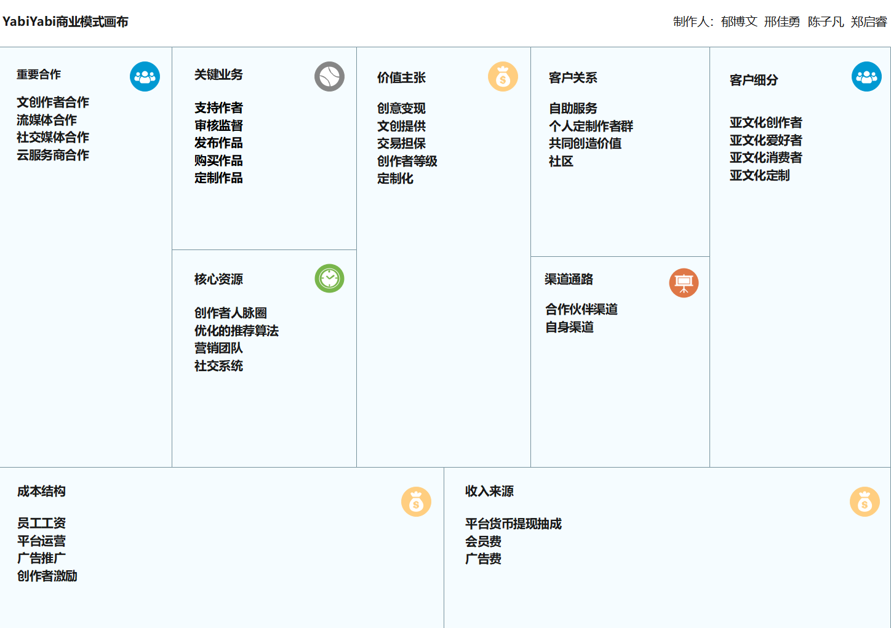

**图1**

**4.2 要点介绍**

**4.2.1 关键业务**

1. 审核监督：

a. 管理员人工审核作品，如（是否低俗化，不合法规法律，传播消极文化等）。

b. 用户群体集体监督作者创作态度，例如作品不合法规、定制的作品长期拖 欠等行为，可以举报，反馈给平台。

c. 创作者的信用值会受到用户反馈的影响，如多次被举报且确有不良行为，信用值 会降低，达到一定程度有惩罚。

2. 支持作者

a. 群体用户可以付费购买“亚币”，为喜爱的创作者“发电”。

b. 群体用户可以点赞作品，分享作品，关注创作者，私信创作者，助力提升创作者 知名度。

c. 创作者按一定比例提现“亚币”。

3. 发布作品

a. 注册并通过一定的信用认证获得创作者权限（同时具备普通用户权限）。

b. 创作者可以选择自身的若干个tag（如独立游戏，同人画师，网文作者等）。

c. 同时支持免费作品和付费作品发布，付费可以等级制（例如数字文创产品，分为 下载观赏权，二次创作权等）。

4. 购买作品

a. 群体用户通过充值平台货币“亚币”，购买获取作品的不同权限。

b. 平台保障创作者和群体用户之间的交易对等，公开，有效（例如付费后，创作者 不守承诺，平台会返回群体用户的交易额，同时惩罚创作者）。

5. 定制作品

a. 购买会员卡，获取增值服务（定制“悬赏”）每月累计签到不同天数获取递增的 “亚币”。

b. 群体用户可以在平台发布自己的作品意向以及拟定的工期价位等，达到一定信用 程度的创作者可以接单完成群体用户的愿望，双方可以协商。

c. 群体用户也可以直接与指定的创作者沟通完成定制。

**4.2.2 客户细分**

1. 想要提升自身圈内知名度的亚文化创作者

2. 想要通过自身创作作品获取一定收入的亚文化创作者

3. 想要给喜爱的亚文化创作者发电的群体用户

4. 想要定制亚文化作品的群体用户

5. 想要发现亚文化同好的群体用户

6. 想要了解亚文化，购买创作作品的群体用户

**4.2.3 价值主张**

1. 创意变现：为小众的文创作者（如同人画师，网文作者和独立游戏制作者等）提供变现创作品的机会或者项目基金。

2. 文创提供：为客户提供丰富的文创产品，满足个性化的文创产品需求。还可以为会员用户提供高级服务。

3. 交易担保：平台为创作者和群体用户提供交易担保。

4. 创作者等级：有人气值，越有人气的创作者可以获得更多推广。

5. 定制化：通过购买增值服务，用户可以享有发布定制亚文化产品需求的服务。

**4.2.4 渠道通路**

1. 合作伙伴渠道

a.知名度

i. 可以通过与知名创作者（在平台内发布知名作品，有一定的知名度）的合作与宣传，提升自身知名度。

ii. 可以通过与其他亚文化平台（在其他平台内推广链接、展示本平台内知名作品）的合作与宣传，提升自身知名度。

iii. 可以通过与流媒体平台合作，让本平台创作者在流媒体平台发布创作相关视频或进行相关直播，同时推广本平台链接，提升自身知名度。

iv. 创作是创作者与观赏者之间的共同的群体性行为，好的创作交流过程也会让使用者使用该产品的同时，推动群体其他成员使用该产品，通过社交裂变的方式不断扩大产品的使用群体。

2. 自身渠道

a. 知名度

i. 制作官方网站，方便用户更好的了解我们，并且潜在用户在浏览到我们的网站时可以提高知名度。

ii. 在公司进入正轨后，可以提供一定程度的免费服务（体验VIP业务），增强影响力和知名度。

iii. 定期举办创作激励比赛，以奖金激励更多作者从事相关亚文化领域创作。

b. 评价：通过问卷、问题反馈、在线客服等反馈机制让用户对产品功能和价值主张进行评估。

c. 购买：普通用户在我们制作的官方网站上或者软件内可以购买到VIP服务，来参与平台的高级功能（如定制作品）。

d. 传递：通过使用手册及操作引导的形式让用户明确产品的价值主张。

e. 售后：有智能客服和在线人工客服，向客户提供售后支持。

**4.2.5 客户关系**

1. 自助服务：自由购买，用户可以试看，可以搜索中意的创作者自由购买符合自己要求的文创产品。

2. 个人定制作者群：高级用户可以发布自己的需求（平台没有的中意的产品），召集作者来为他实现自己的需求。

3. 亚文化社区：给不同的亚文化提供各自的社区/圈子服务，用户（包括创作者和消费者）可以根据自己的喜好，关注不同的亚文化社区，交流自己“种草”的文创产品、文创产品作者，甚至兴趣爱好、生活趣事。同时，社区也能帮助我们更好的了解客户的需求，从而使得我们的产品更加人性化。

**4.2.6 收入来源**

1.“亚币”提现提成：用户可以以1比1的方式充值“亚币”，但是亚币提现时，平台需要抽取部分亚币作为提成。

2. 会员费：消费者可以每个月花费一定的金额购买会员卡，拥有会员卡的用户可以享受多项增资服务，并且，当完成每月签到任务之后，可以获得与充值金额对等的亚币增值服务：

a. 用户可以发布意愿清单，描述想要的作品，说明工期和价位等，达到一定信用程度的创作者可以接单，与客户协商

3. 广告费：平台的适当页面会被投放亚文化相关广告。

**4.2.7 核心资源**

1. 创作者群体：跨领域的，数量众多的亚文化文创产品作者群

2. 优化的推荐算法：针对不同亚文化爱好的客户的推荐算法

3. 优化的搜索机制：可以根据文创的介绍内容进行搜索

4. 营销团队：本产品的广告营销宣传的专业团队

5. 社交系统：可以关注创作者，与创作者私信；在平台的不同社区圈子中，可以发 帖、评论、交流，发现志同道合的“亚友”，也可以与其他用户私信交流

6. 用户群体：高质量的用户群体确保了创作者的经济收入

**4.2.8 重要合作**

1. 文创作者合作

a. 亚文化文创作者是我们的核心合作者，每个在平台投稿的创作者都是我们的合作

者，他们为平台提供了大量优质的亚文化文创作品。同时在我们这个多边平台之下， 这些创作者同时也能成为消费者。

b. 亚文化社区的一些知名创作者。在平台启动的初始，平台需要签约者一些知名创 作者成为我们的签约作者，这些作者本身就含有很高的热度，与他们的合作可以为平 台带来流量和基础的常驻用户群体，在这些用户的基础上发展更大规模的用户群。

2. 流媒体平台合作

a. 流媒体平台是我们的宣传合作者，创作者们可以在流媒体平台发布自己创作相关 的视频剪辑或者直播自己创作的过程，将自己作品的平台链接贴在视频相关处，在宣 传作品的同时还可以宣传我们的平台；流媒体平台上还可以开设YaBi YaBi专区，专 门用来宣传平台相关作品。

3. 社交媒体合作

a. 社交媒体平台也是我们的宣传合作者。已注册用户可以通过社交平台邀请好友加 入YaBi YaBi平台，这样可以利用社交平台的用户社交圈快速扩张客户群体

4. 云服务商

a. 软件需要大量的云服务器作为平台支撑，通过与云服务商的合作可以将用户的数 据同步到云端，保证数据的安全性，同时不必浪费用户本地的磁盘空间

**4.2.9 成本结构**

1. 员工工资

a. 平台具有审核机制，因此需要常驻审核员，这些审核员需要对作者上传的作品进行监督，防止一些黄赌毒的违禁违规内容和一些滥竽充数的作品。对于作品内容的审核可以有效保证社区平台的质量，防止垃圾类容逐渐占据平台，造成客户群的流失。建立良好健全的审核机制维持用户群的重要措施之一，在这一点上我们要比爱发电平台做得更加完善。

b. 需要维持一定数量的客服。由于我们的核心业务是交易，所以需要一定数量的客服来处理交易纠纷，这是维持平台信用的重要手段和措施。

c. 需要平台开发与运维人员。运维人员负责维护平台的软件系统，使得平台可以正常使用，负责处理系统运行中出现的bug；开发人员负责新功能的开发，为了扩大作者群和消费者群，平台需要持续推出新功能，同时也需要根据深度使用者的反馈来设计丰富的高端功能，丰富平台的使用体验。

2. 平台运营费用

a. 云服务器成本：需要部署在成熟的云服务器平台上，平台数据需要存放在云数据中心。

3. 广告推广成本

a. 在平台推广的过程中，需要大量的广告宣传来提高知名度，我们需要让亚文化群体知道我们平台的强大，扩充基础个人用户量，尤其是作者群的扩充，在各个亚文化领域我们都需要有大量的作者来发布丰富的文创作品，这样才能吸引更多相关的爱好者者们来使用我们平台，这些作者和他们的良好作品是我们的核心资源和竞争力，所以需要提供适当的广告营销成本和作者吸引成本。

4. 创作者激励成本

a. 平台需要有持续高质量作品的产出来维持对亚文化爱好者们的吸引力，因此我们 需要不定期的发布激励计划来刺激创作者来创作出大量高质量的作品。因此我们需要 投入一定量的激励成本，这些激励可以是实物奖励也可以是金钱奖励。

1. **要点关联**
2. 1.1.a（审核监督）& 9.1.a（审核员工资）

为了维护平台的良好生态，除了依赖用户自觉维护社区公约，我们还会雇佣审核员对创作 者作品定期审核，保障平台健康环境

1. 1.2（支持作者）& & 2.3（想要给喜爱的亚文化创作者发电的群体用户）

群体用户出于对亚文化以及自身所处亚文化圈子的喜爱，希望通过物质手段支持相关创作，可以通过本平台为喜欢的圈子作者提供资金支持

1. 1.3（发布作品）& 2.1（想要提升自身圈内知名度的亚文化创作者） & 2.2（想要通过自身创作作品获取一定收入的亚文化创作者）

创作者可以通过平台身份认证成为创作者，根据自身正在从事创作的领域选择合适的tag发布作品，从而吸引用户为作品付费

1. 1.4（购买作品）& 2.3（想要给喜爱的亚文化创作者发电的群体用户）&2.6（想要了解亚文化，购买创作作品的群体用户）

群体用户希望购买亚文化文创相关产品，可以通过本平台作为交易中介进行交易和购买。

1. 1.5（定制作品）& 2.4（想要定制亚文化作品的群体用户）

由于创作主体是创作者，群体用户通常都是被动的接受创作者的创作。如果群体用户希望看到特定亚文化圈子或特定tag的创作，可以通过发布定制需求来获得相关创作，从而实现了创作者与群体用户之间的交流

1. 2.5（想要发现亚文化同好的群体用户）& 2.6（想要了解亚文化，购买创作作品的群体用户）& 5.3（亚文化社区）

渴望寻找亚文化同好，或者想要了解亚文化的群体用户比较适合发展成粘性较高的用户，而我们的亚文化社区服务可以满足他们的这方面的要求，并和他们一起搭建良好的社区氛围

1. 3.1（创意变现）& 1.2（支持作者）& 1.4（购买作品）& 1.5（定制作品）

小众的文创作者（如同人画师，网文作者和独立游戏制作者等）能够通过本平台来获得变现创作品的机会或者项目基金

1. 3.3（平台担保） & 7.1（创作者群体）& 7.6（用户群体）

平台作为中介，保证了创作者和用户群体双方的权益，尽量避免发生欺诈等现象

1. 3.5（定制化）& 6.2（会员费）

群体用户如果希望使用会员服务（发布定制作评需求），可以购买本平台的月卡。购买后可享有相关会员服务，同时可以通过每日登入平台来获取亚币，最终，如果完成了每日登入任务，即可获得与购买会员服务等值的亚币回馈

1. 4.1.a.i（与知名创作者合作） & 4.8.1（文创作者合作）

借助亚文化圈子内现有知名创作者的名气和人脉，为本平台引流，从而吸引更多亚文化受众使用本平台

1. 4.1.a.iii（与流媒体平台合作） & 4.8.（流媒体平台合作）

借助流媒体平台，让本平台内创作者在相关平台上直播或发布创作过程相关视频，提高亚文化创作者知名度的同时为本平台引流，从而吸引更多亚文化受众使用本平台。

1. 7.1（创作者群体）& 7.2（优化的推荐算法）& 7.3（优化的搜索机制）& 7.6（用户群体）& 5.3（亚文化社区）

经过优化的推荐算法和搜索机制，能让用户更方便的看到自己心动的文创产品，可以给用户带来更好的使用体验，结合良好的亚文化社区的搭建，可以维护一个优秀的用户使用氛围。推荐算法能增加用户的初粘性，优秀的社区氛围和使用氛围可以增加用户的持粘性。而一个粘性高、质量高的用户群体能为创作者群体带来更多的流量和购买量，这也增加了创作者的粘性

1. 8.4（云服务商）& 9.2（平台运营费用）

平台需要部署在成熟的云服务器平台上，平台数据需要存放在云数据中心